메시지 태그

메시지 태그 등록 전에 반드시 파일 메뉴의 ‘메시지 편집기’에서 메시지를 편집한 후 메시지 태그를 등록합니다. 4장 ‘메시지 파일 작성’을 참조하세요.

- 미리 작성한 메시지 파일의 내용 중, 조건에 따라 메시지를 화면에 표시해주는 기능을 합니다.

- 메시지태그는 디바이스의 지정비트가 표시조건에 부합될 때, 메시지가 화면의 지정 위치에 표시되거나 워드 디바이스의 경우 값에 일대일 대응되는 메시지 번호가 표시됩니다.

(1) 메시지 태그 등록
1) 풀다운 메뉴의 메시지태그를 선택합니다.

2) 메시지 태그 에서 비트조건이나 워드조건을 선택하고, 어드레스를 입력한 후, 확인을 선택합니다.

3) 비트 디바이스를 표시조건으로 하면 ‘ON’, ’OFF’시의 메시지 번호를 설정합니다.
(ON/OFF에 해당하는 메시지 번호가 0이거나, 메시지파일에 등록되지 않은 번호이면, 메시지 태그가 등록된 영역만큼 OFF색으로 지워(clear)집니다)
4) 워드 디바이스를 표시 조건으로 하면 구간별로 다른 메시지를 설정할 수 있습니다. 또한, ‘가변’으로 설정하면, 설정한 워드 주소의 값이 메시지 번호에 대응됩니다.

설정 항목

(1) 일반
1) 그룹: 표시하기 원하는 페이지 그룹을 선택합니다. A ~ Z까지 선택 가능
2) 비트 조건 설정
메시지를 나타낼 때 조건이 되는 비트 어드레스를 지정합니다.
*비트 : 지정 디바이스에서 메시지를 동작시키는데 사용될 비트를 지정합니다. 이 지정한 비트가 ‘1’이면 ‘ON’시 해당번호의 메시지가 표시되고, ‘0’이면 ‘OFF’시 해당번호의 메시지가 표시 됩니다.

- ‘ON’시 : 지정 비트가 ‘1’일 경우 표시될 메시지 번호를 지정합니다.
- ‘OFF’시 : 지정 비트가 ‘0’일 경우 표시될 메시지 번호를 지정합니다.
표시하길 원하지 않을 경우, 메시지 번호를 0으로 지정합니다.

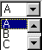
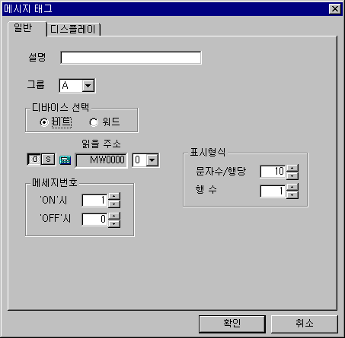
1)
비트조건 설정

[메시지 태그 일반탭에서 비트조건을 선택했을 경우]

3) 워드 조건 설정

범위 메시지, 가변 메시지의 두 종류가 있습니다.

- 범위 메시지

범위 기능은 범위 탭에서 설정한 디바이스 값의 범위에 따라, 메시지를 표시하는 방식입니다. 예를 들어 디바이스의 값이 0부터 100일 때는 1번 메시지, 101부터 150이면 2번 메시지 등의 방법으로 메시지의 범위 및 색상속성을 지정할 수 있습니다. 최대 8개까지 범위를 설정할 수 있습니다.
범위의 값은 –32768~32767까지 지정할 수 있습니다.
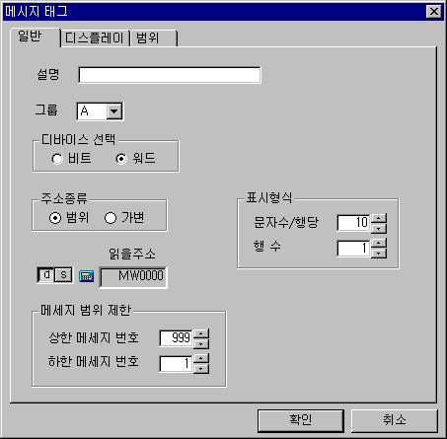
범위로 설정
워드조건으로 설정
일반탭에서 워드 디바이스의 ‘범위’로 설정하였을 경우, 범위 탭이 추가됨

[메시지태그에서 워드의 범위로 설정한 경우]
- 가변 메시지

가변 메시지는 디바이스의 값이 메시지번호에 대응됩니다. 상한,하한 메시지번호를 넘을 경우나 메시지 번호가 존재하지 않는 경우에는 아무 메시지도 표시하지 않습니다.

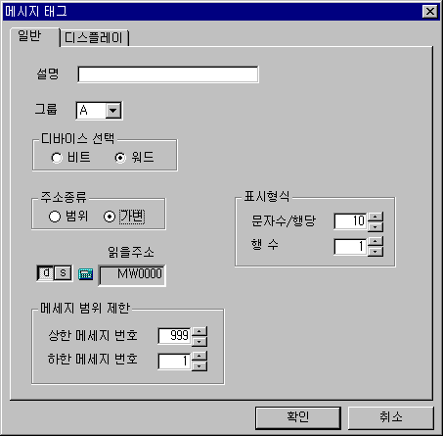
5)
4)
가변으로 설정
워드조건으로 설정
[메시지 태그에서 워드 가변일 경우]

- 메시지 범위 제한

워드 디바이스로 설정된 경우, 읽을 주소의 값이 이 범위를 넘으면 메시지를 표시하지 않습니다. 메시지 번호는 1~999입니다.

- 표시형식

비트나 워드 디바이스 공통사항으로서,
- 문자수/행당: 행당 최대 문자수를 설정합니다.
- 행수 : 여러 행을 설정할 수 있습니다(표시할 메시지 내용이 위의 [문자수/행당]를 초과하면, 다음 행으로 자동 개행됩니다).

(2) 디스플레이

메시지의 배각, 폰트, 색상 등을 설정합니다.

1) 색상
- 일반 탭에서 비트 디바이스로 설정 시: ‘ON’,‘OFF’시의 메시지의 색상과 바탕색을 지정합니다.
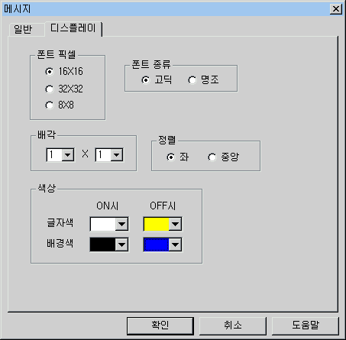
[일반탭에서 비트 조건으로 설정 시]

- 일반탭에서 워드 가변으로 설정 시: 글자색과 바탕색을 지정합니다.
[정렬 : 워드기능으로 사용할 경우, 문자수가 다양한 메시지들이 표출됩니다. 이 때, 정렬을 “중앙”으로 하면, 각각의 메시지들이 고정된 메시지태그 영역에서 중앙 정렬되어 표출됩니다]
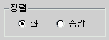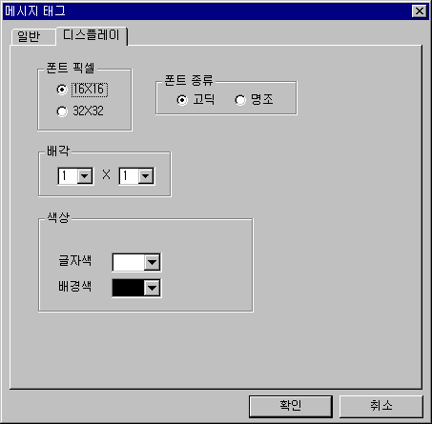
[일반탭에서 워드 가변으로 설정 시]

(3) 범위

이 설정은 워드의 ‘범위’로 지정한 경우에만 설정할 수 있습니다. 각 메시지에 해당되는 범위별로 바탕색과 글자색을 설정합니다.
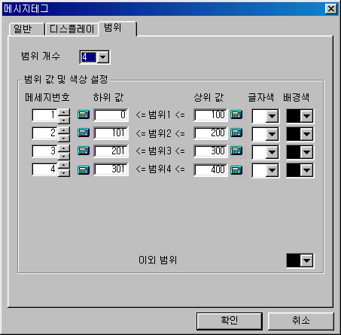
1)
2)
3)
4)
5)
5)
[메시지 태그 범위탭의 설정]

- 범위 개수
최대 8개의 범위를 지정할 수 있습니다.
- 메시지번호
우측의 범위에 대응되는 메시지 번호를 설정합니다.
- 메시지의 구간에 따른 글자색을 지정합니다.
- 메시지의 구간에 따른 바탕색을 지정합니다.
5) 범위별 값의 설정
각 범위에서 워드 디바이스 값의 하위, 상위값을 지정합니다. 즉 지정한 메시지에 대응되는 구간을 설정합니다(값의 범위는 –32768~32767까지 입니다).

메시지태그 등록 예

(1) 비트 디바이스 사용 예1
터치 태그를 이용하여 MW0의 9비트가 반전되었을 때, 동작되는 메시지태그로서 MW0의 9번째 비트가 ‘1’(ON)일 경우 A그룹의 1번 메시지를 ‘0’(OFF)일때 A그룹의 2번 메시지를 나타내는 메시지태그를 설정하세요. 단 ‘ON’일 경우 글자색은 파랑, 바탕색은 흰색이며 ‘OFF’일 때, 글자색은 노랑, 바탕색은 파랑색으로 표시됩니다. 메시지는 한 행에 나타내며 행당 최대 10자로 나타냅니다.
* 여기서는 컬러모델을 기준으로 한 예제로써 기종에 따라 약간씩 다를 수 있음

  - 먼저 메시지 파일을 만들어 주세요.

- A 그룹 : 번호(1), 내용(ABC)
번호(2), 내용(DEF)
번호(10), 내용(1234)

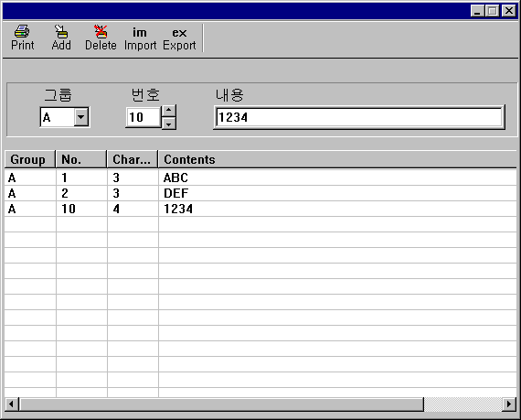

[메시지 파일 등록]

2) 메시지 태그를 등록합니다.

- 비트조건
- 디바이스 : MW0
- 비트 : 9
- 그룹 : A
- ‘ON’시 메시지 번호 : 1(A그룹의 첫번째 메시지를 On했을 때, 표시하겠다는 의미)
- ‘OFF’시 메시지 번호 : 2(A그룹의 두번째 메시지를 Off했을 때, 표시하겠다는 의미)
- 문자수/행당 : 10
- 행수 : 1

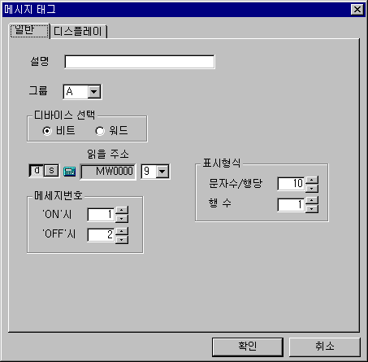
[예제. 비트조건 메시지태그의 일반탭]

- 폰트 : 16x16, 고딕체
- ‘ON’시 글자색 : 파랑색
- ‘OFF’시 글자색 : 노랑색
- ‘ON’시 배경색 : 흰색
- ‘OFF’시 배경색 : 파랑색
- 정렬 : 좌
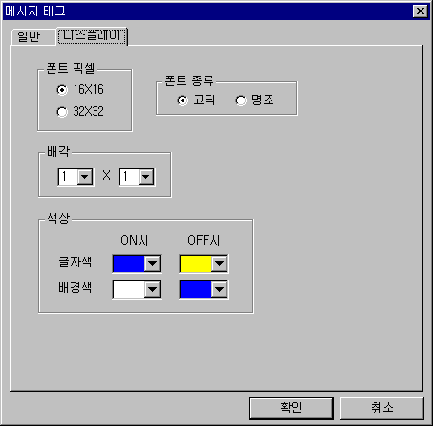
[예제. 비트조건 메시지태그의 디스플레이탭]

- On/Off동작을 하기 위해서 터치태그를 이용합니다.

- 동작주소 : MW0의 9 비트
- 동작: 반전

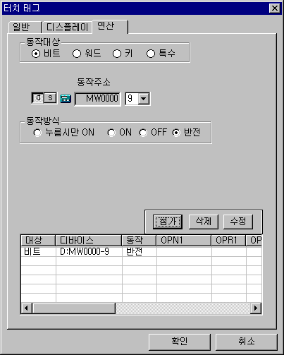

[예제. 메시지태그 동작을 위한 터치태그 등록]

- 실행결과
화면에 메시지태그를 등록하면 다음과 같습니다.

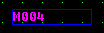=> S/W 화면(M0004에서 M은 메시지태그의 약어 표시임)

3)에서 설정한 터치태그를 한번 터치했을 때(On)

=> A그룹의 1번 메시지가 표시됩니다.

다시 한번 터치했을 때(Off)

 => A 그룹의 2번 메시지가 표시됩니다.

(2) 워드의 가변 사용 예

워드기능의 MW0의 값은 A그룹의 메시지의 번호를 나타내며 메시지의 범위제한은 상한 90번 하한 10번입니다. 글자색은 검정, 바탕색은 파랑색인 메시지태그를 설정하세요.
* 여기서는TOP6(x)를 기준으로 한 예제로써 기종에 따라 약간씩 다를 수 있음

- 먼저 (1)비트예에서와 같이 메시지파일을 등록한다.
2) 메시지태그를 등록한다.

- 그룹: A
- 디바이스선택 : 워드
- 주소종류 : 가변
- 읽을주소 : MW0
- 메시지범위제한: 10~90
- 문자수/행당: 10
- 행수:1

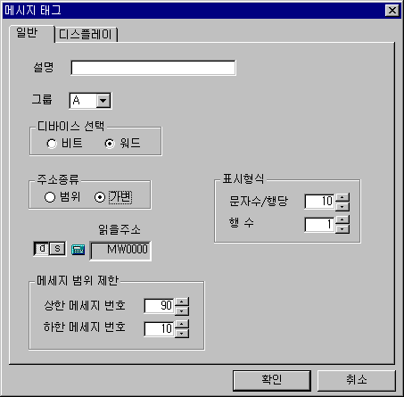
[예제. 워드 가변기능의 메시지태그 일반탭]

- 글자색 : 검정
- 바탕색 : 파랑
- 폰트 : 16x16, 고딕체
- 배각 : 1x1
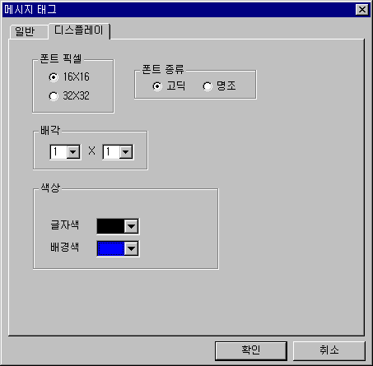
[예제. 워드 가변조건의 메시지태그 디스플레이탭]

3) 결과

=> S/W에서의 화면

본체로 다운로드

=> MW0가 10일 때의 화면표시

(2) 워드의 범위 사용 예

워드기능의 MW0 값이 0부터 500 까지 일 때 C그룹의 10번 메시지를 나타내고 501 부터 999까지일때 20번 메시지를 나타내는 메시지 태그를 설정하세요. 두 범위 모두 바탕색은 노랑, 글자색은 검정입니다
- 메시지파일을 설정한다.

- C 그룹 : 10번메시지 NJVJF
20번메시지 LSJOFA
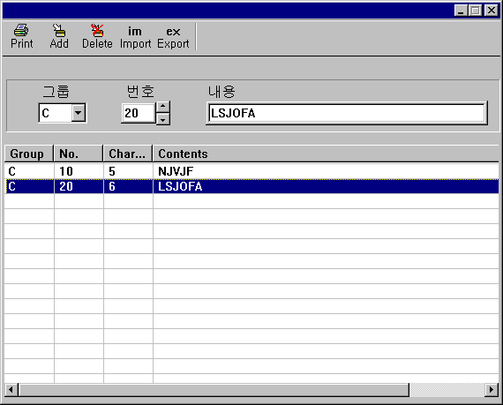
[메시지 파일 등록]

- 태그를 등록한다
.
- 그룹: C
- 디바이스선택 : 워드
- 주소종류: 범위
- 읽을주소: MW0

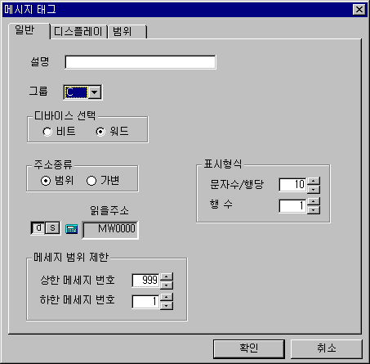
[예제. 워드 범위조건의 메시지태그 일반탭]

- 메시지 10 범위 : 0~500, 글자색 검정, 배경색 노랑
- 메시지 20 범위 : 501 ~ 999, 글자색 검정, 배경색 노랑
- 이외 메시지 : 배경색 파랑

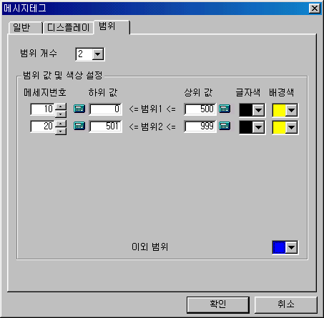
[예제. 워드 범위조건의 메시지태그 디스플레이탭]

3) 결과

=> S/W에서의 화면


=> MW0값이 501 ~ 999일 경우 본체화면

